ОКИСНО-ВІДНОВНІ РЕАКЦІЇ ТА ЕЛЕКТРОХІМІЧНІ ПРОЦЕСИ
Лекція 9. Основи електрохімічних процесів. (4 години)
План лекції
1. Електрохімічні процеси. Основні поняття
Електрохімічні процеси - це окислювально-відновні реакції, у яких процес окислення і процес відновлення просторово розділені. Процеси окислення і відновлення локалізовані на електродах, один з яких має позитивний, а інший - негативний заряд. Назви електродів визначаються не їх полярністю, а тими процесами, які на них протікають.
Катод - це електрод, на якому протікає процес відновлення (при-з'єднання електронів іонами або молекулами).
Анод - це електрод, на якому протікає процес окислення (віддачі електронів іонами або молекулами).
Оскільки в процесі окислення електрони вивільняються, а в процесі відновлення зв'язуються, створення шляху для руху електронів та іонів призводить або до виникнення постійного електричного струму, або дозволяє використовувати постійний струм від зовнішнього джерела для здійснення електродних процесів.
Всі електрохімічні процеси можна розділити на мимовільні (для яких ΔG <0) і не мимовільні (для яких ΔG> 0).
Мимовільні електрохімічні процеси супроводжуються виникненням електричного струму. Катод при цьому заряджений позитивно, а анод - негативно.
Мимовільними є процеси, що протікають в хімічних джерелах струму (ХДС) і при електрохімічній корозії металів.
В ХДС енергія хімічної реакції перетворюється в електричну енергію, а електричний струм при підключенні споживача здатний зробити корисну роботу.
Енергія електричного струму, що виникає при електрохімічної корозії, перетворюється в теплоту і марно розсіюється в просторі.
Перебіг не мимовільних електрохімічних процесів (електролізу) можливо тільки за умови витрати енергії електричного струму від зовнішнього джерела. Так як процес відновлення вимагає безперервного притоку електронів, катод підключають до негативного полюса зовнішнього джерела струму, анод - до позитивного полюса, щоб забезпечити відведення електронів, що вивільняються в процесі окислення..
1.1. Електроди. Електродні потенціали
З електрохімічної точки зору електрод являє собою провідник, що володіє електронною провідністю і знаходиться в контакті з провідником, що володіє іонною провідністю.
Провідники, що володіють електронною провідністю (провідники І роду) - це все метали, графіт, оксиди деяких металів.
Провідники, що володіють іонною провідністю (провідники ІІ роду) - це, перш за все, розчини і розплави електролітів.
Таким образом, электрод - это металл или другой проводник І рода, погруженный в раствор или расплав электролита. Схематически металлический электрод можно записать так: Ме | электролит, где вертикальная черта означает контакт металла с раствором или расплавом электролита. Все электродные процессы протекают на поверхности металла или другого проводника І рода.
1.1.1. Електродний потенціал металу в водному розчині його солі.
Розглянемо процеси, що протікають при зануренні металу в розчин власної солі.
Метали мають кристалічну будову. Між атомами металу в кристалічній решітці здійснюється металевий зв'язок, характерною особливістю якого є наявність делокалізованних («вільних») валентних електронів, що належать одночасно всім атомам кристала. Вільні електрони можуть переміщатися по кристалу, переходячи від одних атомів металу до інших. На поверхні металевого кристала (рис. 1.1) завжди є деяка кількість позитивно заряджених іонів (катіонів), валентні електрони яких в даний момент «подорожують» по кристалу (на рис. 1.1 електрони не наведені).
При зануренні пластинки металу в водний розчин його солі на поверхні пластинки адсорбуються молекули води. Так як молекули води полярні, то вони своїм негативним полюсом орієнтуються до поверхневих катіонів металу. Під дією молекул води іони відриваються від поверхні і в гідратованому вигляді переходять в розчин (рис. 1.1), а електрони залишаються в металі.
Метал Розчин
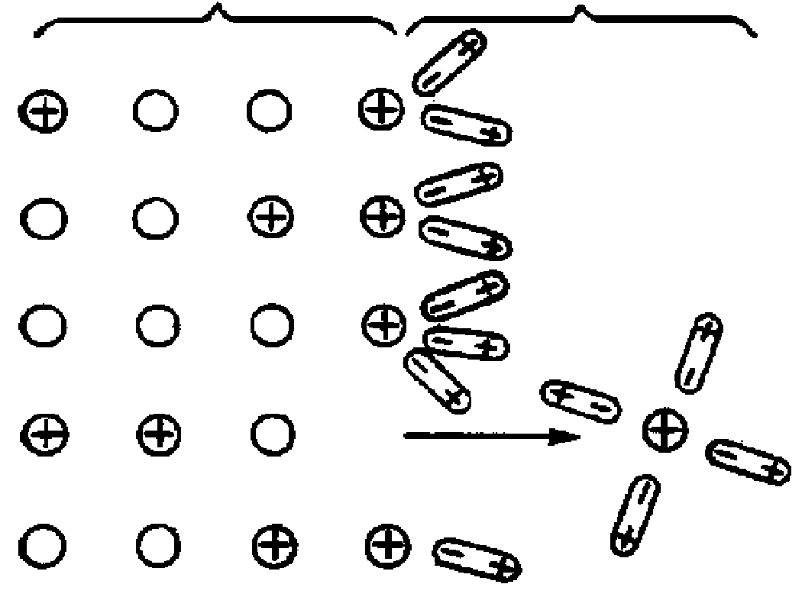
Рис.1.1. Взаємодія поверхні металу з водним розчином електроліту
О - нейтральні атоми металу; 0 - позитивно заряджені іони металу
Так як у розчині солі є катіони металу, то можливий і зворотний процес. Катіони металу, втрачаючи свою гідрадну оболонку, можуть вбудовуватися в кристалічну решітку. Оборотний процес, що відбувається при зануренні металу в розчин його солі, відображає рівняння
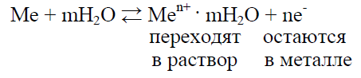
(1.1)

У будь-якій системі, в якій протікає оборотний процес, з часом встановлюється хімічна рівновага, тобто швидкості прямого і зворотного процесів стають рівні. Чим більше іонів металу до моменту встановлення рівноваги переходить в розчин, тим більш активним є метал.
Щоб вирвати іони з кристалічної решітки, потрібно затратити енергію (її називають енергією кристалічної решітки Е_{кр}). А процес гідратації іонів є екзотермічним, і виділяється енергія гідратації (Е_{гидр}) витрачається на руйнування кристалічної решітки. Тому хімічна активність металу в водному розчині залежить від співвідношення величин енергії кристалічної решітки і енергії гідратації.
Якщо метал активний, то Е_{кр}< Е_{гидр}, до моменту встановлення рівноваги реакції (1.1) в розчин переходить більше іонів металу, ніж з розчину вбудовується в кристалічну решітку. У металі залишаються "зайві" електрони, і його поверхня заряджається негативно. Катіони металу, що перейшли в розчин, притягуються до негативно зарядженої поверхні, в результаті чого тонкий шар електроліту поблизу поверхні металу набуває позитивний заряд (рис.1.2, а). Утворюється так званий подвійний електричний шар.
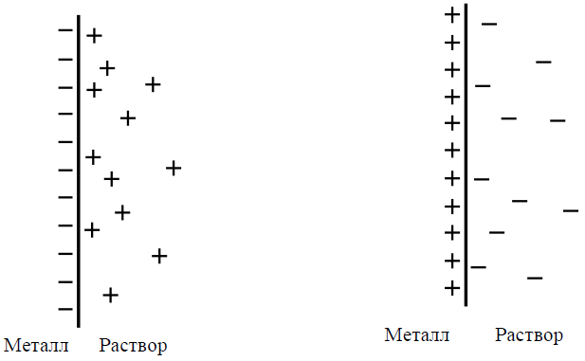
Рис.1.2. Подвійний електричний шар на межі метал - розчин
а - активний метал (Е_{кр}< Е_{гидр}); б - малоактівний метал (Е_{кр}> Е_{гидр})
Подвійний електричний шар - це система, що складається із зарядженої поверхні металу і прилеглого до неї протилежно зарядженого тонкого шару електроліту.
Якщо метал малоактивний, то Е_{кр}> Е_{гидр}, і до моменту встановлення рівноваги реакції (1.1) з розчину в кристалічну решітку металу вбудовується більше катіонів металу, ніж їх переходить з металу в розчин. В результаті поверхня металу заряджається позитивно, так як в металі відсутні електрони для компенсації заряду катіонів, які прийшли з розчину солі. У той же час іони металу, що перейшли з розчину в кристалічну решітку, залишають в розчині "зайві" аніони Ці "зайві" аніони притягуються позитивно зарядженою поверхнею металу, і прилеглий до неї тонкий шар електроліту набуває негативний заряд. Виникає подвійний електричний шар, але вже при позитивно зарядженої поверхні металу (рис.1.2, б). На рис.1.3 показано, як виникає подвійний електричний шар при зануренні срібної пластинки в розчин нітрату срібла.
Подвійний електричний шар в першому наближенні можна уподібнити плоскому конденсатору з певною різницею потенціалів. Різниця потенціалів між металом і розчином електроліту називають електродним потенціалом, який позначають літерою Е (іноді φ чи ε).
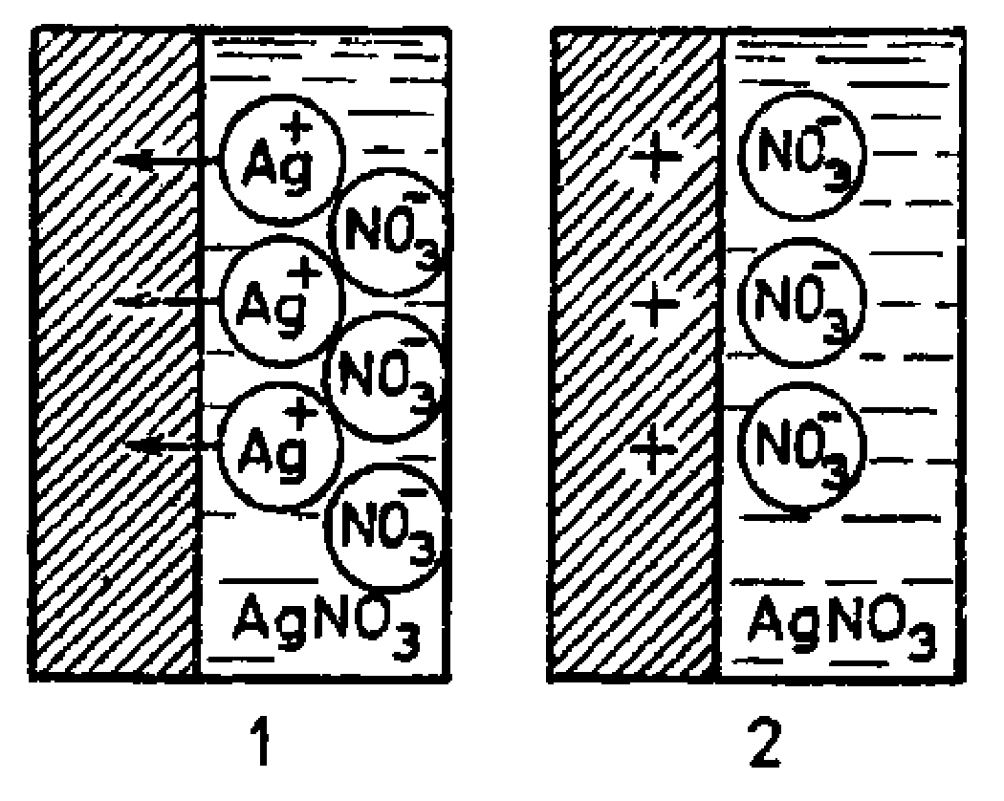
Електродний потенціал дозволяє кількісно охарактеризувати хімічну активність металу в водному розчині. Чим менше величина електродного потенціалу, тим активніше метал, тобто тим сильніше виражені його відновні властивості. Той же самий електродний потенціал характеризує і окисні властивості катіонів металу. Чим більше величина електродного потенціалу, тим сильнішим окислювачем є катіон металу.
Рис.1.3. Виникнення подвійного електричного шару на срібному електроді, зануреному в розчин AgNO₃ 1- до встановлення рівноваги; 2 після встановлення рівноваги;
Електродний потенціал, що характеризує рівноважну окислювально-відновну систему, називають рівноважним електродним потенціалом.
Абсолютне значення електродного потенціалу виміряти неможливо, по-цьому був обраний еталон - стандартний (нормальний) водневий електрод, потенціал якого умовно прийнятий за нуль при всіх значеннях температур. Цей електрод (рис.1.4) складається з платинової пластинки, покритої платинової черню (шаром електролітично обложеної високодисперсною платини), зануреної в розчин сірчаної кислоти з активністю іонів водню а_{н+}=1 моль/л і омивається струменем газоподібного водню під тиском 101325 Па (1 атм). Активність іонів сильного електроліту в розчині
а =fс, (1.2)
где f- коэффициент активности, учитывающий взаимодействие ионов друг с другом; с - молярная концентрация.

Водневий електрод відноситься до газових електродів. Платина в такому електроді грає роль тільки інертного провідника електронів. Реагентом є газоподібний водень, адсорбований на поверхні платини. При насиченні платини воднем встановлюється рівновага Н₂ ↔ 2Н, а на межі електрода з розчином - рівновага Н ← Н⁺ + е‒ , і сумарний процес виразиться рівнянням: 2Н⁺ + 2e ↔ Н₂. Схематично водневий електрод позначається Pt, Н_{2 │}2Н⁺.
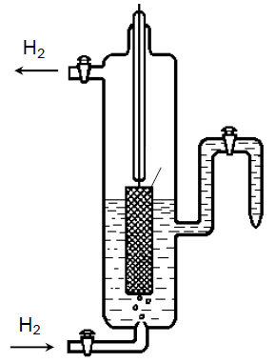
Рис. 1.4 Схема водневого електрода
Вимірюючи потенціал будь-якого електрода щодо стандартного (нормального) водневого електрода (н.в.е.), отримують значення електродного по-потенціалу з водневої шкалою.
Застосовуються й інші електроди порівняння, більш зручні при використанні на практиці (каломельний, хлорсрібний), однак, значення потенціалів, певні щодо цих електродів, зазвичай перераховують на водневу шкалу.
Електродний потенціал вимірюють у вольтах (В).
Величина електродного потенціалу металевої системи (металу, зануреного в розчин своєї солі) залежить не тільки від природи металу, але також від температури і концентрації іонів металу в розчині. Ця залежність виражається рівнянням Нернста.
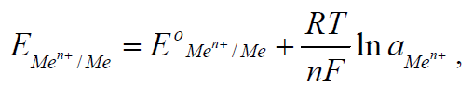
(1.3)

де Е _{Ме} ^{n+} / _{Ме} ‒ рівноважний потенціал металевої системи в даних умовах, В; Е°_{Ме} ^{n+} / _{Ме} ‒ стандартний потенціал цієї системи, В; К =8,31Дж ·моль ^{‒1} К^{‒1} ‒ універсальна газова постійна, F = 96500 Кл∙моль^{‒1} - сумарний заряд 1 моль електронів (число Фарадея); n ‒ число електронів, що беруть участь в електродному процесі; Т - абсолютна температура, К; а _{Ме}^{п+} - активність іонів металу в розчині, моль/л.
При а _{Ме}^{п+} = 1 моль/л 1п а _{Ме}^{п+} = 0, и Е _{Ме} ^{n+}/ _{Ме} = Е°_{Ме} ^{n+} / _{Ме} , тобто є стандартний електродний потенціал - це рівноважний потенціал металевої системи при активності іонів металу, що дорівнює 1 моль / л.
При 298 К (25° С) з урахуванням значень R і F, а також коефіцієнта переходу від натуральних логарифмів до десятковим (2,303) отримуємо рівняння Нернста в спрощеному вигляді:
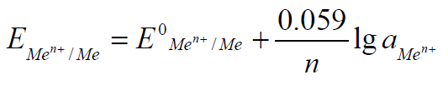
(1.4)
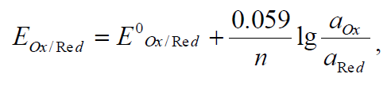
1.1.2. Електродні потенціали неметалевих систем. Електродний потенціал можна визначити не тільки для металевої, а й для будь-якої іншої окислювально-відновної системи. Для цього інертний, тобто не посилає в розчин власні іони, металевий електрод (наприклад, платиновий) потрібно занурити в розчин, що містить окислену і відновлену форму цієї системи. Тоді рівняння Нернста матиме вигляд
(1.5)

де ^{Е}ох/Red‒ рівноважний електродний потенціал окислювально-відновної системи, В; Е° ох/Red‒ ‒ стандартний потенціал цієї системи; n - число прийнятих або відданих електронів; а_{Ох} - активність в розчині окисленої форми, моль/л; аRed‒ ‒ активність в розчині відновленої форми, моль / л.
Як вже говорилося, рівновагу на водневому електроді виражається рівнянням 2Н⁺+2е ↔ Н₂, де іони Н⁺ являють собою окислену, а газоподібний водень - відновлену форму.
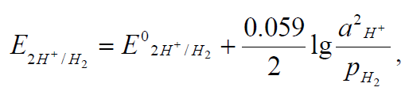
Рівноважний потенціал водневого електрода
(1.6)
Де Е_{2Н+ /Н2} = 0; а_{н}⁺ - активность ионов Н+ в растворе, моль/л; Рн₂ - парциальное давление водорода, атм.
Припycкаючи що – lg а_{н}⁺ =рН, а р_{Нг} = 1 атм (101325 Па), тобто lg рн₂ = 0,
отримаємо
Е_{2Н}^{+/}_{Нг} = ‒0.059 рН. (1.7)
У нейтральному розчині рН= 7, и
Е_{2Н}^{+/}_{Нг} = ‒0.059 ·7 = ‒ 0,41B.
Зі збільшенням рН потенціал водневого електрода приймає більш негативні значення.
Аналогічно водневого електроду, можна створити кисневий електрод. Для того, щоб на кисневому електроді встановилася рівновага
О₂ +2Н₂О+4е‒ ↔ 4ОН‒,
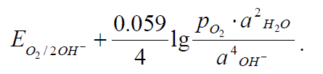
платинову пластинку потрібно занурити в розчин лугу. Для цього електрода окислена форма ‒ О₂, відновлена форма ‒ ОН‒. Рівноважний потенціал кисневого електрода
(1.8)
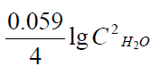
Так як активність води в ході реакції змінюється мало, то її вважають величиною постійною, і значення вводять в значення потенціалу Е°о₇/2он-:
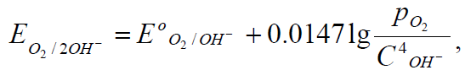
(1.9)

де Е°о₂/2он- = 0,401В; Ро₂ - парціальний тиск кисню, атм; а₀н – активність іонів ОН⁻ у розчині, моль/л.
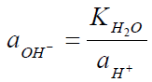
Враховуючи, що
(ионное произведение воды К _{НгО} =10⁻¹⁴) и 1gа_{н}+
= -рН, отримаємо
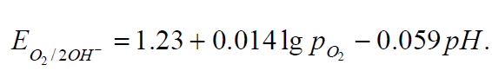
(1.10)
Якщо платинова пластинка занурена в розчин кислоти, на кисневому електроді встановлюється рівновага О₂ + 4Н⁺ + 4е →← 2Н₂О (окислена форма О₂, відновлена - Н₂О), при цьому в рівнянні для потенціалу Е°о₂/2он права частина виходить така ж, як в рівнянні (1.9).
Якщо відновлюється атмосферний кисень, то р₀₂ = 0,21 атм (об'ємна частка кисню в повітрі в середньому становить 21%), складовою, що містить Ро₂, зважаючи на його малість, можна знехтувати, і

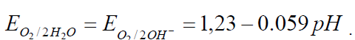
(1.11)
При рН=0 (а_{н}⁺=1 моль/л) Е°о₂/2н_{2О}=1,23 В.
При рН=7 (нейтральне середовище, а_{н}⁺=а_{он}-=10⁻⁷ моль/л) Е°о₂/2н_{2О}=0,80 В..
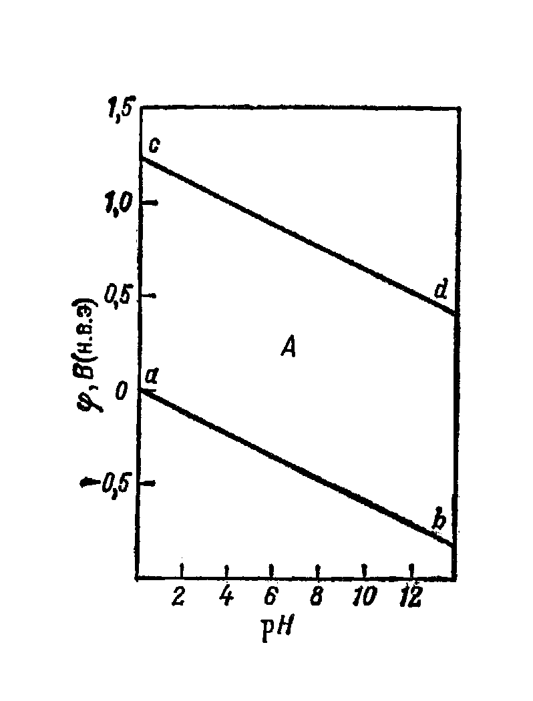
При рН=14 (а_{он}- =1 моль/л) Е°о₂/2_{OH}-=0,40 В.
Залежності (1.7) і (1.11) рівноважних потенціалів водневого і кисневого електродів від рН розчину показані на рис. 1.5.
Лінія ав на рис.1.5 виражає залежність потенціалу водневого, а лінія сd - кисневого електроду від рН.
Рис. 1.5. Діаграма Вище лінії ев, коли потенціал більше додатній чим
електрохімічної рівноважний потенціал кисневого електрода, на
стійкості води електроді буде йти процес окиснення Н₂О чи ОН-с виділенням кисню. Нижче лінії ав, коли потенціал отрицательнее рівноважного потенціалу водневого електрода, на електроді буде йти процес відновлення Н₂О чи Н⁺ с виділенням водню. В області А між лініями ав і сd може мати місце тільки окислення водню і відновлення кисню, а розкладання води з утворенням газів неможливо. Тому область А називається областю електрохімічної стійкості води.
Можливі й більш складні окислювально-відновні системи.

Для системи
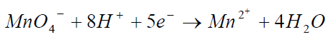

(окислена форма MnO₄⁻~, відновлена форма – Mn²⁺) рівноважний потенціал виражається рівнянням
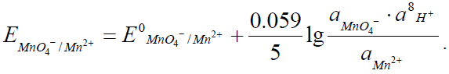
(1.12)

Під знаком логарифма відсутня а_{H2O}, яка залишається практично незмінною.
Потенціал цієї системи мало залежить від активностей іонів MnO₄⁻ і Mn²⁺ і істотно змінюється зі зміною а_{н}⁺, а отже, рН розчину. Чим більше активність іонів Н⁺, тим більше величина потенціалу, тобто іон MnO₄⁻ є тим сильнішим окиснювачем, ніж в більш кислому середовищі проводиться реакція з його участю.
Стандартні потенціали окисно-відновних систем (як металевих, так і неметалевих) наводяться в довідниках. Деякі стандартні електродні потенціали наведені в таблиці 1.1.
1.1.3. Електродні потенціали в наведених середовищах. Потенціал металевого електрода в розчині його солі істотно залежить від природи розчинника, так як катіони металу переходять в розчин під дією молекул розчинника, а енергія сольватації одних і тих же іонів різними розчинниками різна.
Наприклад, стандартні потенціали мідного електрода становлять:
у водному розчині + 0.34 В;
в спиртовому розчині + 0.21 В;
в розчині на основі мурашиної
кислоти ‒ 0.14 В.
Електродні потенціали металів в розплавах нерівні потенціалом в розчинах. Більш того, їх величини сильно залежать від природи аніонів в розплаві і різні в різних розплавах.
Стандартні електродні потенціали в водних розчинах (Т=298 К) наведені в довідниках та таблицях.

1.1.4. Нерівноважні електродні потенціали. поляризація електродів. Потенціал металевого електрода є рівноважним (оборотним) тільки в тому випадку, якщо рівність швидкостей однієї і тієї ж електродної реакції в її двох протилежних напрямках призводить до того, що в стані рівноваги не відбувається ніяких змін ні в якісному, ні в кількісному складі системи. Природа і маса електрода, а також склад електроліту зберігаються незмінними. Наприклад, якщо метал занурений в розчин своєї солі, то в системі існує рівновага (1.1).
У нерівноважної електрохімічної системі електрохімічні перетворення протікають в заданому напрямку з кінцевою швидкістю. В результаті переважного протікання реакції в одному напрямку маса (а часто і природа) електрода, а також склад електроліту поблизу нього виявляються зміненими у порівнянні зі станом рівноваги. Такі зміни в системі завжди відбуваються при протіканні через неї електричного струму (як в гальванічному елементі, так і при електролізі). Потенціал електрода під струмом трохи дорівнює рівноважному електродному потенціалу, і його не можна обчислити за рівнянням Нернста. Значення потенціалу в цьому випадку залежить не тільки від природи системи, температури, тиску (за участю газів), концентрації реагентів, а й щільності струму.
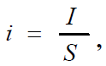
Щільність струму
(1.13)
I - сила струму, А; S - площа поверхні електрода, м² , см² чи дм².
Відхилення електродного потенціалу від його рівноважного значення називається поляризацією електрода:
ΔЕ = Е - Е_{р} , (1.14)
де ΔЕ - поляризація, Е - потенціал електрода при проходженні електричного струму, Е_{р} - рівноважний потенціал.
Поляризація електрода визначається, перш за все, кінетичними закономірностями для даної електродної реакції. Тому для розуміння природи електродних процесів необхідне вивчення залежностей потенціалу від щільності струму. Такі залежності отримують експериментально і висловлюють графічно у вигляді поляризаційних кривих. Щільність струму характеризує швидкість електродної реакції. Поляризаційні криві можуть бути катодними (характеризують процес відновлення на катоді) і анодними (характеризують процес окислення на аноді). При проходженні електричного струму, як в мимовільних, так і не мимовільних процесах, потенціал катода завжди зменшується, а анода - зростає (рис. 1.6).
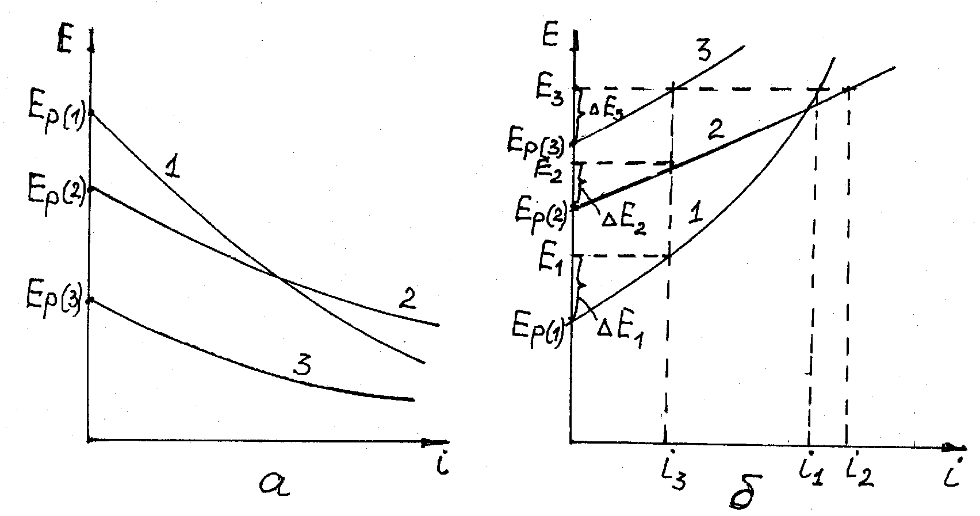
Рис.1.6. Поляризаційні криві
а - катодні, б - анодні
При потенціалі Е₃ (рис. 1.6, б) швидкість анодного процесу 1 характеризується щільністю струму і₁, процесу 2 – і₂, процесу 3 – і₃.
З найбільшою швидкістю при даному потенціалі протікає процес 2. З іншого боку, при одній і тій же щільності струму і₃ кожному з трьох процесів відповідає своє значення поляризації (ΔЕ₁ ΔЕ₂ і ΔЕ₃). У мимовільних процесах поляризація виникає мимовільно і призводить до зменшення різниці потенціалів катода і анода. Причиною поляризації може бути зміна концентрації потенціал визначаючих іонів в при електродному шарі, пов'язане з уповільненістю підведення до поверхні електрода частинок що розряджаються або відведення утворилися продуктів реакції. Такую поляризацию называют концентрационной. Если концентрационная поляризация является нежелательной, она может быть уменьшена перемешиванием раствора.
Іншою причиною поляризації може бути сповільненість процесу розряду іонів на електроді або будь-якої іншої стадії електродного процесу, який зазвичай є досить складним і багатостадійним.
Якщо відома причина поляризації, її також називають перенапруженням (наприклад, перенапруження для виділення водню, кисню або хлору).
При електролізі для досягнення потрібної щільності струму електрод необхідно поляризувати від зовнішнього джерела струму.
Нерівноважна електрохімічна система виникає і в тому випадку, якщо метал занурений не в розчин своєї солі, а в розчин будь-якого іншого електроліту. У цьому випадку окислення піддається метал, а відновлюються інші іони або молекули (наприклад, при корозії металів), оборотного процесу немає. Потенціал такого електрода з часом може стати постійним. Такий потенціал називають стаціонарним. Стаціонарний потенціал зазвичай відрізняється від стандартного рівноважного потенціалу даного металу, обчислити його не можна, а можна тільки виміряти експериментально.
У таблиці 1.2 наводяться стаціонарні електродні потенціали деяких металів в розчинах різних електролітів, а в таблиці 1.3 - в грунті.
Таблиця 1.2.
Електродні потенціали металів в розчинах різних електроліті

Метал | Е0,В | Е  у 0.1н. розчині  НСl, В | Е у 0.1н. розчині  NH₄Cl, В | Е  у 3%-ному розчині  NaCl, В
Алюміній | -1,67 | - 0.50 | -1.38 | - 0.63
Цинк | -0,76 | - 0.76 | -1.31 | - 0.83
Залізо | -0,44 | - 0.31 | - 0.10 | - 0.50
Мідь | +0,34 | + 0.15 | + 0.03 | + 0.05
Таблиця 1.3
Електродні потенціали металів і сплавів в грунті
Матеріал | Е, В | Матеріал | Е, В
Магній | - 1.2 | Свинець | - 0.05
Цинк | - 0.70 | Латунь | + 0.05
Алюміній | - 0.40 | Мідь | + 0.24
Сталь | - 0.25 | Чавун, що піддався графітизації | + 0.50
Чавун | - 0.08 | Чавун, що піддався графітизації | + 0.50

1.2. Закони Фарадея. Вихід по току
У 1833 р англійський учений Майкл Фарадей відкрив закони, що визначають залежність між кількістю струму, що проходить при електрохімічному процесі і кількістю речовини, що зазнає хімічні перетворення на електроді.
Перший закон Фарадея. Маса речовини, що зазнав хімічне перетворення на електроді, прямо пропорційна кількості електрики:
т = k ·Q , (1.15)
де Q - кількість електроенергії, Кл; к - коефіцієнт пропорційності.
Другий закон Фарадея. Рівні кількості електрики призводять до електрохімічного перетворення еквівалентних кількостей різних речовин.
Фактично другий закон Фарадея являє собою закон еквівалентів для електрохімічних процесів, тобто при Q₁= Q₂
n_{э(1}) = n_{э(1)} (1.16)
де n_{э} - кількість речовини еквівалентів, моль.
1 еквівалент окиснювача, відновника або продукту їх перетворення являє собою умовну частину молекули або іона (структурну одиницю), яка приймає або віддає один електрон. 1 моль еквівалентів містить число Авогадро (М_{А}=6,02·10²³моль-¹) таких структурних одиниць.
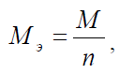
Мольна (молярна) маса еквівалентів речовини, що бере участь в окисно-відновному процесі,
(1.17)

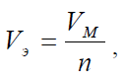
а мольний (молярний) обсяг еквівалентів газоподібної речовини
(1.18)

де М - молярна маса речовини, г / моль; V_{м} - молярний об'єм газів при даних тиску і температурі, л / моль; n - число електронів, прийнятих або відданих молекулою речовини.
Число Фарадея F = 96500 Кл · моль⁻¹ (сумарний заряд 1 моль електронів) являє собою кількість електрики, необхідне для електрохімічного перетворення 1 моль еквівалентів речовини, тому
Q = n_{э} · F , (1.19)
де Q - кількість електроенергії, необхідне для перетворення n_{э} моль еквівалентів речовини.
Якщо тривалість електрохімічного процесу велика, то Q зручніше вимірювати не в кулонах (А·с), а в ампер-годинах (А·ч). Тоді F = 26,8 А·ч/моль.
Враховуючи що
Q = I · τ, (1.20)
де I - сила струму, А; τ - час, с або ч,

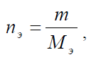

(1.21)
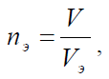

(1.22)

можна отримати рівняння узагальненого закону Фарадея для маси або обсягу речовини, що зазнав електрохімічне перетворення:
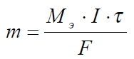
(1.23)

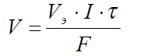
(1.24)
(1.24)
На законах Фарадея засновані розрахунки електрохімічних установок.
Однак слід враховувати, що на електроді буває можливо перебіг декількох паралельних процесів. Припустимо, що на аноді одночасно протікають процеси 1 і 2 (рис.1.6, б). У цьому випадку загальна кількість електрики, що пройшов через анод, частково витрачається на протікання процесу 1, а частково - на протікання процесу 2. Частку кількості електрики, витрачену на перебіг даного процесу, називають виходом по току В_{т}. Таким образом,
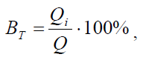
(1.25)

де Qі - кількість електрики, витрачений на і-тий електродний процес, Кл або А · год; Q - загальна кількість електричного струму, що пройшов. Сума витрат по току паралельних електродних процесів дорівнює 100%.

Так як кількість електрики прямо пропорційно масі речовини, то вихід за струмом можна визначити і за такою формулою:
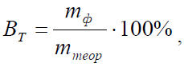

(1.26)
₍
де m_{ф} - маса речовини, фактично отриманого в результаті електрохімічного перетворення; m_{теор} - маса речовини, розрахована за формулою (1.23) в припущенні, що весь струм що пройшов через електрод (кількість електроструму) що витрачено на утворення цієї речовини. Аналогічно
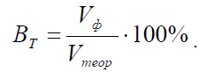 (1.27)
Вихід по току можна ввести в рівняння об'єднаного закону Фарадея:
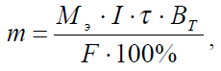
(1.28)

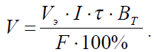 (1.29)
Відхилення виходу за струмом від 100% спостерігається не тільки при одночасному протіканні на електроді декількох процесів, але і в разі хімічної взаємодії утворився речовини з іншими речовинами, утвореними на електродах або присутніми в електроліті (вторинні процеси), а також як результат втрат продуктів реакції.

